//*
G.N.R.S.U声明：

以下的教程由“善佳”原创！Gnrsu.cn只提供给大家供学习使用！

*//

2005年5月，我开始用VIM。此后渐入佳境，原来因版权自律而放弃盗版UltraEdit的遗憾一扫而空。并且，从VIM我才体会到，什么才是真正的编辑利器。在善用佳软或其他论坛发文，我都是先在VIM中输入，并方便高效地编辑好格式，再贴到网上。而我的通讯录、记事、读书笔记、工作记录也是在VIM中完成的。包括一些文档、数据的处理，让VIM过一下，也会提高不少效率。一句话，自用VIM以来，对它迷恋日深，几乎要超过Total Commander。但是，正如善用佳软及论坛发文所提，我大力推荐“用IrfanView/XnView代替ACDSee、用7-zip代替WinRar/WinZip、用GIMP代替PhotoShop”，但并未推荐VIM代替UltraEdit。这并不意味着VIM不能胜任，恰恰相反，如果说IrfanView等替代品比原共享软件还有些差距的话，VIM则远胜UltraEdit。不推荐的唯一原因是，VIM对初学者有点难。

但今天仍写了此文推荐给大家。原因有二：其一，编辑大人选定了题目，要向大众宣讲VIM和Emacs，这种勇气鼓舞了我。其二，已发两位高手的文章（王垠之《Emacs是一种信仰！世界最强编辑器介绍》，Dieken之《程序员的编辑器——VIM》）可能会吓住一些对它们产生了兴趣的人，对此我要做些修正。

因此本文内容有二：一是帮新手体验VIM。这部分有些象实验教程，多用实例，且行文风格尽量傻瓜化，以便于新手（包括以前从未听说过VIM）可以照我的操作，一步步体验VIM。二是介绍我的应用，即VIM如何便利我的日常工作和生活，而非编程。

1 对VIM的基本介绍

一句话介绍就是：VIM是一个超级超级强大的文本编辑器。它和Emacs是一个数量级；而我认为，比UltraEdit、Editpad、EmEditor要高一个（至少半个数量级）。如果你有兴趣，不妨一读《程序员的编辑器——VIM》，以便于对VIM有更详尽全面的理论认识。

要点1：VIM及前身VI，历史悠久（可能比多数读者的年龄更大），经历了几十年的考验和发展，值得信赖。

要点2：VIM有模式。通俗地做一下对比。notepad无模式（或称为只有一种编辑模式），你按下j，就是在正文中输入j；要保存，就要ctrl+s；要下移一行，就要↓或鼠标。而在VIM中，打开一个文件后，并不处在编辑模式，而是Normal模式，此时你按j，VIM并不认为你要在正文中输入j，而是代表光标下移一行。此时按i表示进入insert模式，即编辑模式，即notepad的模式。编辑模式按Esc退回normal模式。normal模式下按:进入命令行模式，用于输入较复杂的命令。比如:w代表保存文件，:e a.txt代表打开文件a.txt。即VIM可以不用鼠标、方向键、菜单、Ctrl、alt……发出命令。因此，以下的体验中切记进入正确的模式：Esc到Normal；Normal下i到编辑；Normal下:到命令行。再说明一点是：文中:打头的是命令行模式，此外多数Normal模式。

要点3：复杂对抗复杂。VIM有的命令行很吓人，长长一串字符恍若天书。这些貌似复杂，实际上无非是一些简单命令的组合而已。借助于此，VIM用户可以实现非常复杂的需求。如果你没有这样的需求，就无须理会它们。

要点4：一能百能。这一点是Unix或命令行风格软件的显著长处，经过实用可以深刻体会。本文尽管有一些例子，但它运用之妙，存乎一心的感觉，仍未能充分展示。这里先打个比方，如果windows下某软件号称能炒菜，那意味着你点一下菜单，菜就做好了——这就是易用哲学。到底怎么做，你是没有多少发言权的，而是由软件开发者固化。而如果VIM说能，那它就是有一个“炒菜”命令，你可以把这个命令与原有的“原料”“数量”“火候”“风味”“灶具”命令结合在一起用，甚至在它前面加上“买菜”“洗菜”，后面加上“装盘”“洗碗”做成一个自动脚本，在合适的情况下自动执行。

要点5：无限灵活，个性由我。你只要有具体需求，VIM几乎都能满足。因此不同人的VIM是不一样的，即，把下载来的VIM配置成自己的VIM。
就此打住，开始体验之旅吧！

2 下载和安装
VIM是跨平台的。在Windows下，我们用的是gVIM for windows版。最新的是7.0版，下载包约8MB，完全安装后约20MB。
注：体积太大？你如果是高手，完全可以把不用的文件删除（包括帮助文件，它是我见过的软件中最好的帮助），精简后的体积可以不到2MB。或反之，仅下载一个gVIM.exe（1.5MB）就能运行。但对于这次体验，鉴于第一次使用，建议全部按默认项安装，这样才能达到文中预想的结果。
PCOnline下载，官方下载

安装，基本上，一直Agree、Next就行了。我通常是装在d:\program files\VIM下。
可参见

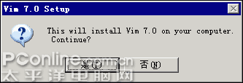

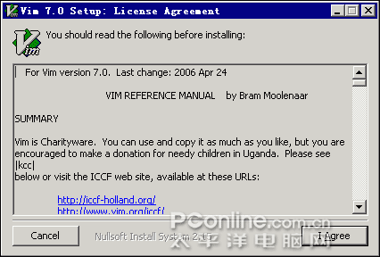

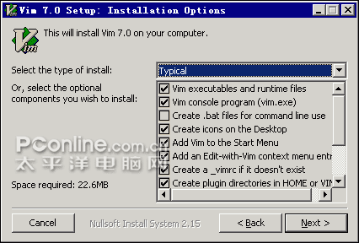

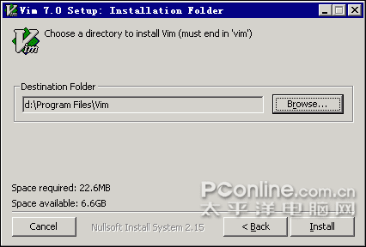
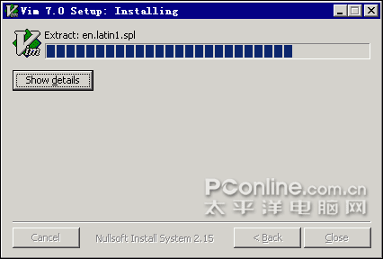

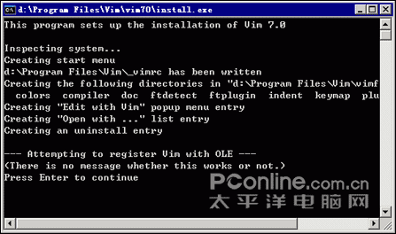

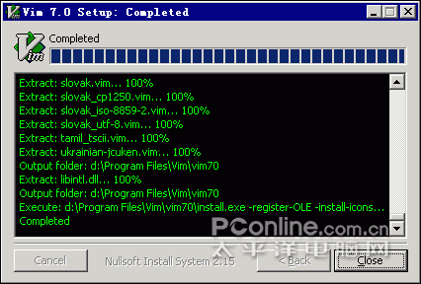

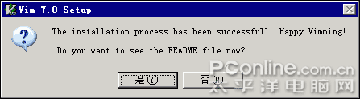

3 体验之旅
3.1 初见界面
安装完成后，按提示打开readme，你将看到

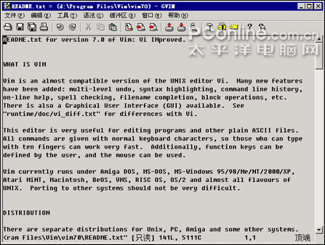

或自行打开桌面的快捷方式，也可直接运行d:\program files\VIM\VIM70\gVIM.exe，你应该看到如此界面：

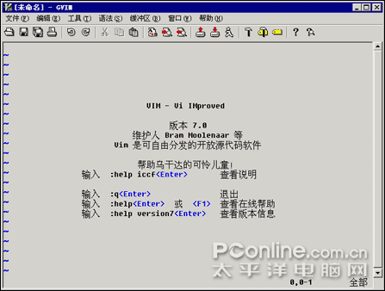

什么？难看？土？我第一次见到它也是这种感觉，现在却只觉得亲切。
再一点，你有没有奇怪它是中文界面？难道我给你下载的是汉化版？会不会捆绑流氓插件啊？你如果真这样想，我只能叹息无语了。

3.2 试读html
请把此网页保存为htm，比如test.htm，然后用VIM打开它。暂时用菜单吧！结果可能是这样：

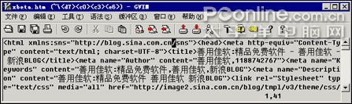

平平无奇，是吧？因为它是一个标准的VIM，并且是性能优先，视效忽略的VIM。无妨，请进入命令行模式（就是按一下冒号，注意是英文冒号:），注意到最下面一行的变化了吧。再输入sy on再回车。是不是有颜色了？它应该看起来象这个样子

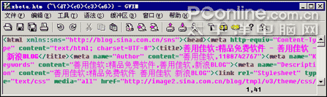

重要提醒：为简化起见，下文将用
:sy on
表示（先确认在Normal模式，如不确认，请按几次Esc）你先按:进入命令行模式，再输入sy on，再回车。
补充说明：sy表示语法加亮，on当然是打开。:sy clear表示取消加亮。

3.3 改头换面
体验VIM就要按VIM的思路，所以我们要把gVIM改回VIM的本来面目。
对了，如果你认为它的界面很土，请更要多看一眼当前的样子，因为下面的操作后可能会更土！
执行如下命令
:set go=
这时的VIM应该是

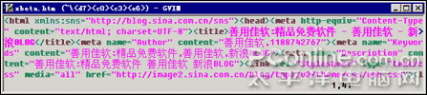

不要大惊小怪，不就是菜单和工具栏不见了嘛？VIM中是不应该用到它们的。
补充说明：set表示一般性设置；go是gui option的缩写，就是界面；等于空就是什么都没有
再输入半条命令（先不要回车）
:colo ev
然后，按一下tab键。是不是自动补全为evening了？VIM是非常聪明的（但是不会象MS Word那样自做聪明）。
然后你回车，看到了什么？

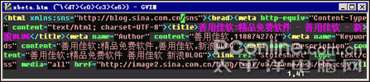

天色全黑了？没错，现在是evening嘛。
补充说明：colo就是设置调色方案。VIM自带了近十种调色方案，当然你还可以在网上下载更多，或改编自己的调色方案。你可以直接在:colo （加一个空格）就连续tab，选择不同的配色方案来体验一下。当然，evening是比较经典的一种。我一直就用它。

3.4 准备并打开范例文件
简化起见，请下载test.txt并保存为d:\test.txt。然后，在VIM中输入半条命令
:tabnew d:\t
输到这里后不要回车，按一下tab，VIM会自动补全为test.txt的。如果不对，再按几次tab，直到正确为止。然后回车。

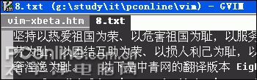

你会看到VIM打开了test.txt，并且是以多页签（tab page）的方式。你可以点击各页签在打开的文件中间切换（高手有更方便的键盘命令做法）。在VIM6.3中，还没有此功能。当然了，这并不意味着VIM的用户没办法享受多页签的便利，下载一个插件后——VIM有上千个插件——就可以了。面对多页签风格的流行（IE6→Maxthon→IE7），VIM7.0也新增了此功能。
我喜欢这种简单的页签。如果你认为此页签太难看，可试一下:set go=e
这时应如下效果
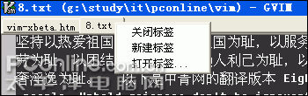

3.5 统一格式，下载vimrc
上面所操作的各种命令，都是对VIM的设置。把它们写到一个_vimrc文件中就成了默认选项。每个VIM用户的_vimrc文件都不一样，因为每个人的需求不同。
为了保证下面的操作得到预期的效果，请下载我的_vimrc。依次执行下述操作：
① 关闭所有的VIM
② 找到你的d:\program files\vim\vim7\_vimrc，复制一份。
② 右键点击此处，“另存为”覆盖你的d:\program files\vim\vim7\_vimrc。
注：这并不是标准做法，但对windows用户是比较方便的做法。

3.6 打开test.txt
再次就模式进行提醒：Esc到Normal；Normal下i到编辑；Normal下:到命令行。
运行VIM，并在命令行执行
:e d:\test.txt
接下来，我们把此文章排一下版。如果你认为可以手工排版，请把此文件复制到10000行再发表意见。

3.7 分段并保存
原文没有分段，观察一下，发现可以在“以下是……”前面加回车，于是
:%s/以下是/\r&/gc
输入后，界面如下
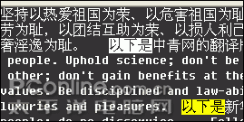
并提示，请回答y或a。如果回答y，则替换当前一个；到了下一个，VIM还会再问你。所以，你回答几个y后不妨一a了之，全部替换。
补充说明：s表示替换；s/a/b 表示把a换为b；上一命令是把“以下是”换为“\r&”，\r表示回车，&表示被替换的部分，即“以下是”；%则表示全文；/gc表示一直替换（不是仅替换第一个），并且要用户确认。
看一下文件，你或许想，空2行可能更好。很简单，再重复一下刚才的命令就好了。不过，对强大的VIM来说，无须笨笨地重复输入上次的命令。在命令行按下:后，再按一下↑（向上的方向键），看到刚才的命令了吧？直接回车，提问时输入a，任务完成。
既有变化，请及时保存。命令是
:w
当然，你也可以按ctrl+s。但ctrl+s之所以有效，是因为我在_vimrc中做了定义：当按下ctrl+s时，系统执行:w动作。因此，你完全可以定义其他热键，并把它映射到:w。

3.8 继续编辑
首先删除“坚持”两字，很简单，只要按gg2x就行了。为了看效果，你可以分开按：
gg，这时光标移到文章头。
2x，这时删掉了2个字符。
再一次体验VIM的神奇，比如按5x，于是5个字符消失了。当然，这5个字符是要保留的，没关系，你按一次u，就回来了吧？
再按一下Ctrl+r，是不是又没了？再来一次u，是不是又回来了？没错。u和Ctrl+r相当于（是相当于不是等同于）windows的undo和redo。

再试一下dd。是不是整行没有了？没关系，u回来就行了。
再试一下3dd。一下子删除了3行！没关系，u回来。
再来一个dG，哇，全文都没了？！仍然u回来啊。

3.9 更多编辑
任务a：把每一句分为一行，即达到如下效果
以**为荣、
以**为耻，
解决：如果你记得上面的替换命令，就会想到，可以用2次替换（“为荣、”换为“为荣、”加回车，“为耻，”换为“为耻，”加回车）。但这两次替换在VIM中完全可以一次完成，即用正则表达式，在“为”及后面2字符（“荣、”或“耻，”）后加入回车。怎么表示呢？
:%s/为../&\r/gc
看一下高亮，没问题，直接a
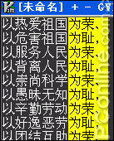

哇，是不是很壮观啊？没觉得？如果是一千行一万行呢？

任务b：把行末的标点去掉，即“荣”后的顿号和“耻”后的逗号。
解决：办法太多了，仍可以用替换。但此处还是展示一个新功能：列操作。
安全起见，按两下Esc，再gg$，这时光标应到了文章第一行最后一个字符，即顿号上。
再按ctrl+v，注意一下状态栏是否提示有“可视 块” 字样。（请确认你是采用了xbeta的_vimrc文件，如果没有，请试一下ctrl+q）
再15jx，是否标点全部删除了？因为15j表示向下选中15行，x表示删除。

任务c：错落有致
操作：这次演示一下宏的用法，请严格按本教程操作。
先做一下确认：输入法没有打开，并Esc到normal状态，gg到文首。
按qa（q表示开始录制宏，宏的名字为a）
再shift+>>（表示按住shift，连按两下>，再放开shift。此时第一行应当向后tab了一下）
再j^（此时下移一行，并置光标于行首）
再shift+>>再shift+>>（即第二行向后tab两下）
再j^（下移一行，并将光标置于行首，为后续操作做准备）
再q（表示宏录制结束，VIM会提示记录完成）
这样宏录完了，可以用了。
再@a，看到了效果了吧？宏执行了一次，即3、4行成功了。还剩下6段，但是你不用按6次@a，而是只要按下6@a就行了！！！

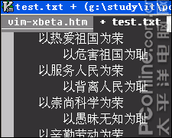

太神奇了！回放一下？先u，再来一次6@a。既然可以6，当然可以千千万万！

补充说明：高手使用VIM是千变万化的。上面的前2个操作（分行+删标点），完全可以合成一个:%s/\(为.\)./\1\r/gc；或再把第3个操作（错落有致）融合到前一个操作中。

3.10 自由体验
体验光标移动：请随意按几下j和k，看看反应；再多按几下l和h，看看反应；然后，当你的光标在英文时，请按几下w和b。
对了，gVIM的每一种功能，都有无限可能，因此，你也可以在上面几个字母前加上数字，比如 9w 2h，看它的反应。

体验自动补全：i进来吧，到目前为止还没写过字呢！为简单起见，你直接把用鼠标放到中文的下一行，我们把 Eight Do's anｄ Eight Don'ts 输入一遍。但是，输入一个E，先别动！按ctrl+p是不是自动补全了？

体验大小写（每次操作后，都用u恢复原状），试一下g~~和guu和gUU和g??（g??后可以不按u，再按一次g??也能恢复原状）
神奇吗？这还是VIM功能的单个表演，真正的高手是把它们组合在一起，完成你自己独特的编辑需求。

3.11 体验语法高亮和折叠
此部分讲起来太复杂。如果你有其他编辑器如UltraEdit基础，会有助于你理解。但VIM在此方面的强大灵活，UltraEdit是难忘其项背的。
仍然是我们编辑的原文件，为简化计，请下载test2.txt；下载tx1.vim并保存在d:\program files\vim\vimfiles\syntax\tx1.vim
用VIM打开（比如要打开d:\test2.txt，请在VIM中:tabnew d:\test2.txt）它。平平无奇是吗？这是因为VIM并不知道这个文件要加亮。键入一个命令:setf tx1，这就相当于告诉VIM此文件的类型是tx1，所以就按照刚下载的tx1.vim进行高亮和折叠。

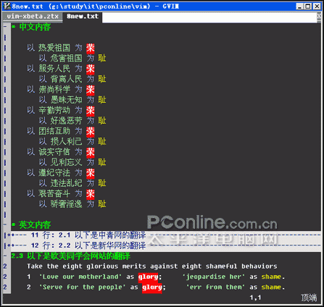
此时你会发现test2.txt完全折起来了。如何打开？你可用鼠标点最左边的+，当然，也可以用命令zr或zR打开（zR打开全部；zr打开当前；zM折叠全部；zm折叠当前）。打开后，看到高亮效果了吧。可以对文字设定前景色、背景色、粗、斜、下划线风格。

3.12 加密文件
文本文件打开最快，编辑起来最容易，并且在VIM中查找非常方便。因此，我用它来记日记，并作为通讯录。但是安全问题怎么办呢？很简单，VIM本身即可加密（录然解密也要用VIM）。在上述打开的文件中键入:X（是大写X），VIM就提示你设定密码，安全起见要确认第2次。然后，保存（键入:w）。把VIM或此文件关闭，再打开时，就要输入密码了。只有你输入正确的密码，才能得到正确的文件。

4 我的应用
VIM和Total Commander一样，我把它们都设定为开机自动运行，其应用不可胜数。
比如说通讯录管理，我未用任何软件，就用VIM管理一个address.txt。它可以实现：快速启动（我在VIM中定义了书签，键入`A就会打开），加密（用VIM的:X），超强搜索（无须多说），分组折叠（fold），email和电话号的高亮显示（自定义语法文件）吧。
再比如，笔者会用VIM来辅助word, excel, bbs发文，安全删除文件，制作精简的五笔词库等。具体可参见 《我常用的VIM功能》，《活学善用gVIM，提高工作效率:实例篇(合集)》，《用gVIM打造个性化记事本》等文章。
如下两图分别是我的个性化txt示例，和用VIM写此篇文章时的情况：

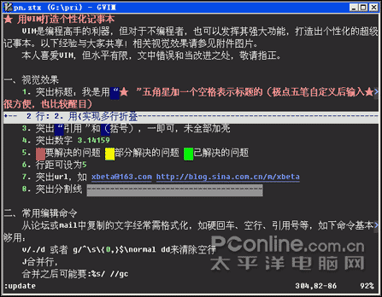

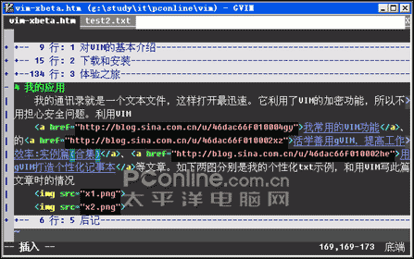

5 后记
这篇文章比最初计划写得长很多，但仍感觉很多非常优秀的功能没有提到。比如，眼下我写这篇文章，当然用VIM。但是因为有插图，所以用了htm格式。在插入图片时，我只要输入img，VIM会自动换为“&lt;img src=""&gt;”，并把光标放到两个引号中间，以便于我输入图片名称。我输入lnk后，VIM会替换为“&lt;a href=""&gt;&lt;/a&gt;”。当我想看一下效果时，我只要:! g:\study\it\pconline\vim\xbeta-vim.htm 它就自动在浏览器中打开了。而这一个长长的路径，因为有了自动补全和命令行历史，也非常容易。而当一些url还未确定，需要标注时，我就用一个`1，VIM就会以醒目的红色块标出来，一目了然。而下次再打开此文件，它会记得我最后编辑的位置。
在用VIM之前，我曾试过几十种pad和editor，包括长期用Editpad，也曾经比较精通过UltraEdit，也曾经测过EmEditor, EditPlus等。但用了VIM之后，我不再关心windows世界的成千上万的编辑器。因为使用它们的逻辑是“如果有新需求，只能等软件升级或换一个软件”，而使用VIM的逻辑则是“如果有新需求，请做个性化配置或下载插件”。
VIM在手，夫复何求！
最后，向VIM所代表的追求卓越、开源共享的精神致敬！并希望有责任感的用户逐渐减少盗版！

